2025年度
四川省阿坝州汶川县人民代表大会常务委员会办公室部门决算

保密审查情况：已审查，内容审定
部门主要负责人审签情况：已审签，同意对外公开

目 录
公开时间：2025年10 月9日
第一部分 部门概况 3
一、主要职责 3
二、机构设置 3
第二部分 2025年度单位决算情况说明 5
一、收入支出决算总体情况说明 5
二、收入决算情况说明 5
三、支出决算情况说明 6
四、财政拨款收入支出决算总体情况说明 6
五、一般公共预算财政拨款支出决算情况说明 7
六、一般公共预算财政拨款基本支出决算情况说明 10
七、“三公”经费财政拨款支出决算情况说明 11
八、政府性基金预算支出决算情况说明 13
九、 国有资本经营预算支出决算情况说明 13
十、其他重要事项的情况说明 13
第三部分 名词解释 15
第四部分 附件 18
第五部分 附表 47

- 部门概况

一、主要职责
汶川县人大常委会办公室是县人大常委会的办事工作机构，主要职责是：承担县人民代表大会会议、常委会会议、主任会议以及其他会议的筹备会务和会议决定事项的督办工作；起草有关通知、会议纪要、总结、计划、决议、决定和报告等文件，编写《公报》、《工作通报》、人大大事记。搞好人大的宣传工作；搞好协调工作，上情下报，上情下达；负责文书档案、工资福利、机关财务、机关人事管理、财产管理、小车管理和保卫工作；搞好机关精神文明建设工作；承担有关接待工作；办理常委会主任会议和领导交办的其他工作。
二、机构设置
汶川县人民代表大会设汶川县人民代表大会常务委员会和3个专门委员会，汶川县人民代表大会常务委员会设2个办事机构。3个专委会包括县人大法制监察司法和民族宗教事务委员会、县人大财政经济预算和农业农村城乡环境保护委员会、县人大教育科学文化卫生和社会建设委员会。2个办事机构包括县人大常委会办公室、县人大常委会人事代表工作委员会。
汶川县人大常委会办公室下属独立核算单位2个：1.汶川县人民代表大会常务委员会办公室；2.汶川人大信息和网络中心。

- 2025年度单位决算情况说明
一、收入支出决算总体情况说明
2025年度收、支总计均为1048.04万元，与2024年度相比，收、支总计各增加45.02万元，增长4.5%。主要变动原因是：调整后非财政拨款年初结转和结余较上年增加；年末在职实有人数较上年增加4人，人员经费及公用经费相应增加。
金额单位：万元

（图1：收、支决算总计变动情况图）（柱状图）
二、收入决算情况说明
2025年本年收入总计1026.03万元，其中：一般公共预算财政拨款收入1017.47万元，占99.2%；其他收入8.56万元，占0.8%。
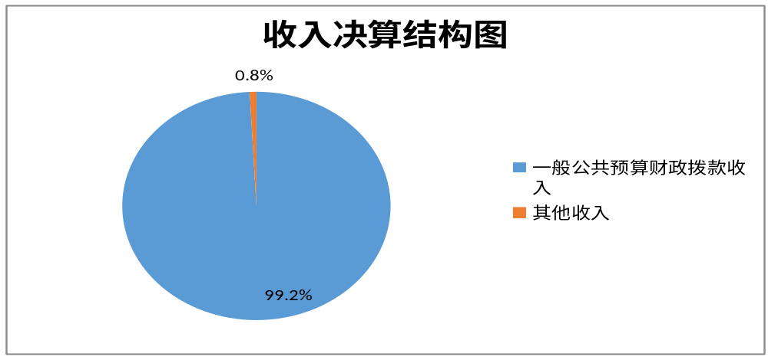（图2：收入决算结构图）（饼状图）
三、支出决算情况说明
2025年本年支出合计1021.03万元，其中：基本支出864.41万元，占84.7%；项目支出156.61万元，占15.3%。
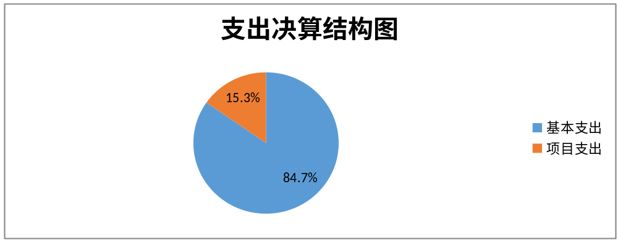（图3：支出决算结构图）（饼状图）
四、财政拨款收入支出决算总体情况说明
2025年财政拨款收、支总计均为1017.47万元。与2024年相比，财政拨款收、支总计各增加31.17万元，增长3.2%。主要变动原因是：年末在职实有人数较上年增加4人，人员经费及公用经费相应增加。
金额单位：万元
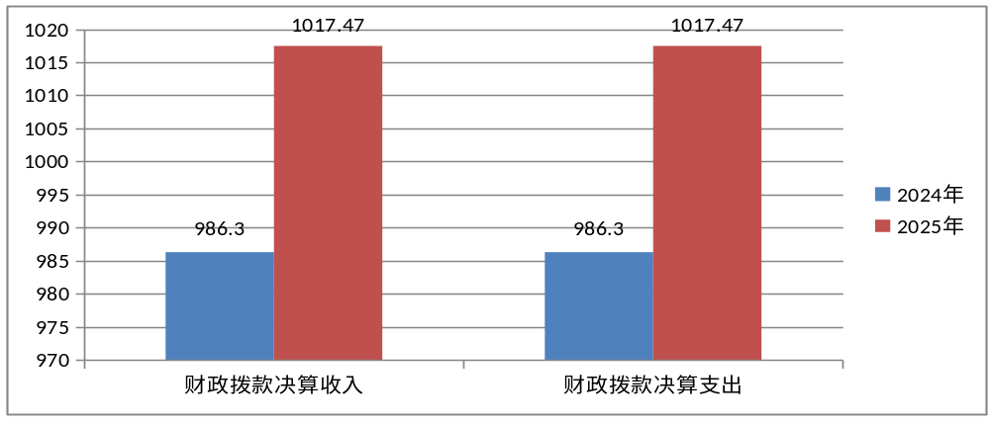 （图4：财政拨款收、支决算总计变动情况）（柱状图）
五、一般公共预算财政拨款支出决算情况说明
（一）一般公共预算财政拨款支出决算总体情况
2025年一般公共预算财政拨款支出1017.47万元，占本年支出合计的99.7%。与2024年相比，一般公共预算财政拨款支出增加31.17万元，增长3.2%。主要变动原因是：年末在职实有人数较上年增加4人，人员经费及公用经费相应增加。
金额单位：万元
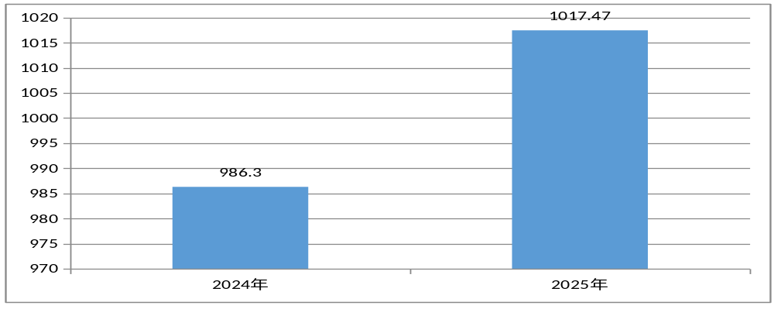（图5：一般公共预算财政拨款支出决算变动情况）（柱状图）
（二）一般公共预算财政拨款支出决算结构情况
2025年一般公共预算财政拨款支出1017.47万元，主要用于以下方面:一般公共服务（类）支出847.27万元，占83.3%；社会保障和就业（类）支出85.24万元，占8.4%；卫生健康支出37.76万元，占3.7%；住房保障支出47.21万元，占4.6%。
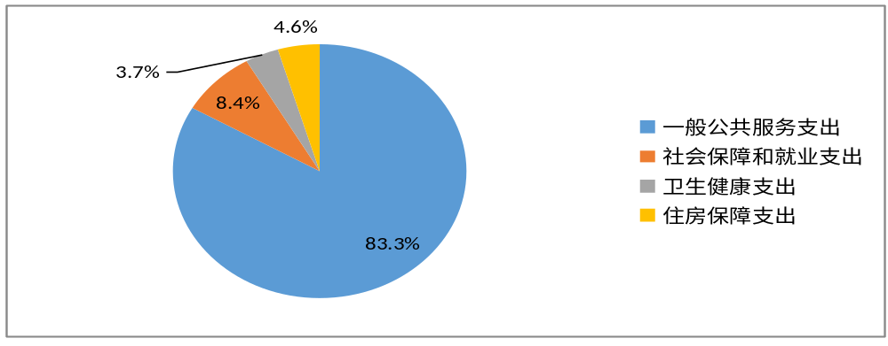（图6：一般公共预算财政拨款支出决算结构）（饼状图）
（三）一般公共预算财政拨款支出决算具体情况
2025年一般公共预算支出决算数为1017.47万元，完成预算100%。其中：
1.一般公共服务（类）人大事务（款）行政运行（项）: 支出决算为646.22万元，完成预算100%。决算数与预算数持平。
2.一般公共服务（类）人大事务（款）人大会议（项）: 支出决算为48.5万元，完成预算100%。决算数与预算数持平。
3.一般公共服务（类）人大事务（款）人大监督（项）: 支出决算为6.42万元，完成预算100%。决算数与预算数持平。
4.一般公共服务（类）人大事务（款）人大代表履职能力提升（项）: 支出决算为29.47万元，完成预算100%。
5.一般公共服务（类）人大事务（款）代表工作（项）: 支出决算为23.82万元，完成预算100%。决算数与预算数持平。
6.一般公共服务（类）人大事务（款）事业运行（项）: 支出决算为47.99万元，完成预算100%。决算数与预算数持平。
7.一般公共服务（类）人大事务（款）其他人大事务支出（项）: 支出决算为44.84万元，完成预算100%。决算数与预算数持平。
7.社会保障和就业（类）行政事业单位养老支出（款）机关事业单位基本养老保险缴费支出（项）: 支出决算为57.12万元，完成预算100%。决算数与预算数持平。
8.社会保障和就业（类）行政事业单位养老支出（款）机关事业单位职业年金缴费支出（项）: 支出决算为28.12万元，完成预算100%。决算数与预算数持平。
9.卫生健康（类）行政事业单位医疗（款）行政单位医疗（项）:支出决算为22.27万元，完成预算100%。决算数与预算数持平。
10.卫生健康（类）行政事业单位医疗（款）事业单位医疗（项）:支出决算为2.76万元，完成预算100%。决算数与预算数持平；
11.卫生健康（类）行政事业单位医疗（款）公务员医疗补助（项）: 支出决算为12.06万元，完成预算100%。决算数与预算数持平。
12.卫生健康（类）行政事业单位医疗（款）其他行政事业单位医疗支出（项）: 支出决算为0.66万元，完成预算100%。决算数与预算数持平。
12.住房保障支出（类）住房改革支出（款）住房公积金（项）:支出决算为47.21万元，完成预算100%。决算数与预算数持平。
六、一般公共预算财政拨款基本支出决算情况说明
2025年一般公共预算财政拨款基本支出864.41万元，其中：
人员经费707.19万元，主要包括：基本工资、津贴补贴、奖金、伙食补助费、绩效工资、机关事业单位基本养老保险缴费、职业年金缴费、职工基本医疗保险缴费、公务员医疗补助、其他社会保障缴费、住房公积金、离休费、生活补助、医疗费补助等。
公用经费157.22万元，主要包括：办公费、咨询费、水费、邮电费、差旅费、维修（护）费、租赁费、公务接待费、劳务费、委托业务费、福利费、公务用车运行维护费、其他交通费、其他商品和服务支出、办公设备购置、公务用车购置费等。
七、财政拨款“三公”经费支出决算情况说明
（一）“三公”经费财政拨款支出决算总体情况说明
2025年“三公”经费财政拨款支出决算为103.89万元，完成预算100%。较上年增加53.37万元，增长105.6%，主要原因是本年度更新公务用车1辆，上年度无公务用车购置费。决算数与预算数持平的主要原因是严格执行预算。
（二）“三公”经费财政拨款支出决算具体情况说明
2025年“三公”经费财政拨款支出决算中，因公出国（境）费支出决算0万元，占0%；公务用车购置及运行维护费支出决算103.28万元，占99.4%；公务接待费支出决算0.61万元，占0.6%。具体情况如下：
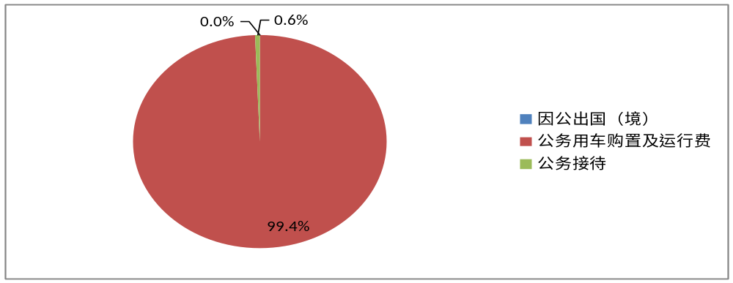
（图7：“三公”经费财政拨款支出结构）（饼状图）
1.因公出国（境）经费支出0万元，完成预算100%。全年安排因公出国（境）团组0次，出国（境）0人。因公出国（境）支出决算比2024年一致，主要原因是均无预算安排。
2.公务用车购置及运行维护费支出103.28万元,完成预算100%。公务用车购置及运行维护费支出决算比2024年增加54.28万元，增长110.8%。主要原因是公务用车购置费增加52.98万元，公务用车运行维护费增加1.3万元。其中：
公务用车购置支出52.98万元。全年按规定更新购置公务用车1辆，该车为越野车，金额52.98万元，主要用于调研等日常公务。截至2025年12月底，单位共有公务用车7辆，其中：越野车7辆。
公务用车运行维护费支出50.3万元。主要用于常委会及委员会调研、执法检查及各项重点工作所需的公务用车燃料费、维修费、过路过桥费、保险费等支出。
3.公务接待费支出0.61万元，完成预算100%。公务接待费支出决算比2024年减少0.91万元，下降59.9%。主要原因是严格执行公务接待管理的相关规定，从严审批、严控公务接待费支出。其中：
国内公务接待支出0.61万元，主要用于执行公务、开展业务活动开支的用餐费等。国内公务接待9批次，102人次（不包括陪同人员），共计支出0.61万元，具体内容包括：接待上级人大及兄弟市县来汶考察、调研。
外事接待支出0万元，较上年无变化。
八、政府性基金预算支出决算情况说明
2025年政府性基金预算财政拨款支出0万元。
九、国有资本经营预算支出决算情况说明
2025年国有资本经营预算财政拨款支出0万元。
十、其他重要事项的情况说明
（二）政府采购支出情况
2025年度，汶川县人大常委会办公室政府采购支出总额13.71万元。 其中：政府采购货物支出1.49万元、政府采购工程支出0万元、政府采购服务支出12.22万元。主要用于采购打印机及空调等1.49万元，车辆维修及车辆保险等服务12.22万元。授予中小企业合同金额10.88万元，占政府采购支出总额的79.4%，其中：授予小微企业合同金额10.88万元，占政府采购支出总额的79.4%。
（三）国有资产占有使用情况
截至2025年12月31日，汶川县人大常委会办公室共有车辆7辆，其中：应急保障用车7辆。单价100万元（含）以上设备（不含车辆）0台（套）。
- 预算绩效管理情况
根据预算绩效管理要求，汶川县人大常委会办公室在2025 年度预算编制阶段，组织对人大监督等6个项目涉及金额153.05万元开展了事前绩效评估，对6个项目编制了绩效目标，预算执行过程中，选取6个项目开展了绩效监控。
组织对2025年一般公共预算开展绩效自评，形成汶川县人大常委会办公室部门预算（含部门预算项目）绩效自评报告，据部门自评，本部门资金使用达到了预期效果，较好地服务和保障了县人大常委会圆满完成年度监督工作、调研工作、代表工作等重要任务，较好实现了2025年财政预算支出的绩效目标。经过认真自评，汶川县人大常委会办公室2025年度部门整体支出绩效评价得分88分。绩效自评报告及自评表详见第四部分附件。

第三部分 名词解释
1.财政拨款收入：指单位从同级财政部门取得的财政预算资金。
2.年初结转和结余：指以前年度尚未完成、结转到本年按有关规定继续使用的资金。
3.一般公共服务（类）人大事务（款）行政运行（项）：指行政单位（包括实现公务员管理的事业单位）的基本支出。
4.一般公共服务（类）人大事务（款）人大会议（项）：指各级人大召开人民代表大会等专门会议的支出。
5.一般公共服务（类）人大事务（款）人大监督（项）：指各级人大开展监督工作的支出。
6.一般公共服务（类）人大事务（款）人大代表履职能力提升（项）：指各级人大为提供代表履职能力所发生的各项支出。
7.一般公共服务（类）人大事务（款）代表工作（项）：指人大代表开展各类视察等方面的支出。
8.一般公共服务（类）人大事务（款）事业运行（项）：指事业单位的基本支出。
9.一般公共服务（类）人大事务（款）其他人大事务支出（项）：指上述项目以为的其他人大事务支出。
10.社会保障和就业（类）行政事业单位养老支出（款）机关事业单位基本养老保险缴费支出（项）：指用于机关事业单位基本养老保险缴费支出。
11.社会保障和就业（类）行政事业单位养老支出（款）机关事业单位职业年金缴费支出（项）：指机关事业单位职业年金缴费支出。
12.卫生健康（类）行政事业单位医疗（款）行政单位医疗（项）: 指财政部门集中安排的行政单位基本医疗保险缴费。
13.卫生健康（类）行政事业单位医疗（款）事业单位医疗（项）: 指财政部门集中安排的事业单位基本医疗保险缴费。
14.卫生健康（类）行政事业单位医疗（款）公务员医疗补助（项）：指财政部门集中安排的公务员医疗补助经费。
15.卫生健康（类）行政事业单位医疗（款）其他行政事业单位医疗支出（项）：指财政部门集中安排的事业单位医疗补助缴费。
16.住房保障支出（类）住房改革支出（款）住房公积金（项）：指用于按政策规定为职工缴纳的住房公积金支出。
17.基本支出：指为保障机构正常运转、完成日常工作任务而发生的人员支出和公用支出。
18.项目支出：指在基本支出之外为完成特定行政任务和事业发展目标所发生的支出。
19.“三公”经费：指单位用财政拨款安排的因公出国（境）费、公务用车购置及运行费和公务接待费。其中，因公出国（境）费反映单位公务出国（境）的国际旅费、国外城市间交通费、住宿费、伙食费、培训费、公杂费等支出；公务用车购置及运行费反映单位公务用车车辆购置支出（含车辆购置税）及租用费、燃料费、维修费、过路过桥费、保险费等支出；公务接待费反映单位按规定开支的各类公务接待（含外宾接待）支出。
20.机关运行经费：为保障行政单位（含参照公务员法管理的事业单位）运行用于购买货物和服务的各项资金，包括办公及印刷费、邮电费、差旅费、会议费、福利费、日常维修费、专用材料及一般设备购置费、办公用房水电费、办公用房取暖费、办公用房物业管理费、公务用车运行维护费以及其他费用。

- 附件
附件1：
2025年汶川县人大常委会办公室
部门整体绩效评价报告

一、部门基本情况
（一）机构组成
汶川县人民代表大会常务委员会办公室下属二级预算单位2个，其中行政单位1个，其他事业单位1个。主要包括：汶川县人大常委会办公室（本级）、汶川县人大信息和网络中心。
（二）机构职能
1.县人大常委会办公室主要职责：
（1）承担县人民代表大会会议、常委会会议、主任会议以及其他会议的筹备会务和会议决定事项的督办工作；
（2）起草有关通知、会议纪要、总结、计划、决议、决定和报告等文件，编写《公报》《工作通报》、人大大事记，搞好人大的宣传工作；
（3）搞好协调工作，上情下报，上情下达；
（4）负责文书档案、工资福利、机关财务、机关人事管理、财产管理、小车管理和保卫工作；
（5）搞好机关精神文明建设工作；
（6）承担有关接待工作；
（7）办理常委会主任会议和领导交办的其他工作。
2.县人大法制监察司法和民族宗教事务委员会主要职责：
（1）为常委会行使职权和主任会议决定问题提供服务，为常委会加强对县人民政府及有关部门和“两院”的法律监督提供服务；
（2）加强同县人民政府及其有关部门和“两院”的联系，对口参加县人民政府及其有关部门和“两院”的有关重要工作会议，及时掌握对口单位的工作动态，搞好常委会相关议题的调查研究，向常委会提供高质量的调查报告，加强对相关法律法规的执法检查；
（3）负责组织和拟定常委会有关法制工作方面的议题、审议意见、计划、汇报、报告、简报和经验材料；
（4）承担协助上级人大立法以及修改法律工作方面有关法律法规的征求意见工作；
（5）负责处理人大代表和人民群众有关法制方面的来信来访，加强同对口单位人大代表的联系，做好本工作委员会的文书档案和内部管理工作；
（6）完成常委会主任会议和领导交办的其他工作。
3.县人大财政经济预算和农业农村城乡环境保护委员会主要职责：
（1）为常委会行使职权和主任会议决定问题提供服务，为常委会加强对县人民政府的法律监督提供服务；
（2）调查了解财政经济工作方面的法律法规在本行政区域内的遵守和执行情况，加强对相关法律法规的执法检查；
（3）负责组织和拟定常委会关于财政经济方面的议题、审议意见、计划、汇报、报告、简报和经验材料；
（4）承担协助上级人大对有关财政经济方面的立法以及修改财经工作方面的法律法规的征求意见工作；
（5）加强同政府财政经济部门的联系，参加政府以及财政经济部门贯彻执行国家相关法律法规和常委会决议、决定、审议意见的情况和信息；
（6）密切同县、乡（镇）财经工作战线人大代表的联系，认真做好本工作委员会的文书档案和内部管理工作，认真办理人大代表和人民群众来信来访工作；
（7）完成常委会主任会议和领导交办的其他各项工作。
4.县人大教育科学文化卫生和社会建设委员会主要职责：
（1）为常委会行使职权和主任会议决定问题提供服务，为常委会加强对县人民政府的法律监督和工作监督提供服务；
（2）调查了解教科文卫工作方面的法律法规在本行政区域内的遵守和执行情况，加强对相关法律法规的执法检查；
（3）负责组织和拟定常委会关于教科文卫工作方面的议题、审议意见、计划、汇报、报告、简报和经验材料；
（4）承担协助上级人大对有关教育、科学、文化、卫生、计划生育、广播电视等方面的立法以及相关法律法规的征求意见工作；
（5）加强同县人民政府教科文卫工作部门的联系，参加政府以及教科文卫工作部门的有关重要会议，及时掌握和反馈政府及其教科文卫工作部门贯彻执行国家相关法律法规和常委会决议、决定的情况和信息；
（6）密切同县、乡教科文卫战线人大代表的联系，认真做好本工作委员会的文书档案和内部管理工作；
（7）完成常委会主任会议和领导交办的其他工作。
5.县人大常委会人事代表工作委员会主要职责：
（1）办理县人民代表大会及其常委会人事任免的具体工作，负责县人大常委会人事任免办法的修改、完善工作；
（2）加强与县委组织部、上级人大常委会对口部门、村级“一府两院”人事部门和信访部门、各乡镇人大主席团的联系；
（3）指导乡镇人大主席团开展工作；
（4）搞好对县人大常委会任命的国家机关工作人员的述职评议工作；
（5）承办县、乡人大换届选举工作；
（6）搞好代表联络、方案办理、信访工作；
（7）承担协助上级人大立法以及修改有关法律法规的征求意见工作，做好本工作委员会的文书档案和内部管理工作；
（8）完成常委会主任会议和领导交办的其他工作。
6.县人大信息和网络中心主要职责：
负责县人大常委会机关信息化建设与信息技术等服务保障工作。
（三）人员概况
1.年末部门实有在职人数为27人，其中：公务员20人，工勤人员3人，事业人员4人；
2.年末离退休人员情况：机关共有离休人员1人，退休人员46人；
二、部门资金收支情况
（一）收入情况
1.本部门2025年年初预算收入合计943.24万元，其中：一般公共预算财政拨款收入943.24万元，占100%；
2.根据部门决算报表，2025年部门决算收入合计1048.04万元，其中：一般公共预算财政拨款收入1017.47万元，占97.1%；其他收入8.56万元，占0.8%；年初结转和结余22.01万元，占2.1%。
（二）支出情况
1.本部门2025年年初预算支出合计943.24万元，其中：基本支出637.3万元，占67.56%；项目支出305.94万元，占32.44%；
2.根据部门决算报表，2025年部门决算支出合计1021.03万元，其中：基本支出864.41万元，占84.7%；项目支出156.62万元，占15.3%。
（三）结余分配和结转结余情况
根据部门决算报表，2025年部门调整后年初结转和结余22.01万元，年末结转和结余27.02万元，均为非本级财政拨款收支结转和结余。
三、部门预算绩效分析
（一）部门预算总体绩效分析。根据部门预算绩效评价指标体系“总体绩效”涉及二、三级指标进行逐项绩效分析并评分，依次包括履职效能、预算管理、财务管理、资产管理、采购管理等情况。
1.履职效能（15分）。2025年，县人大常委会积极依法履职，全年组织召开党组会议14次，主任会8次，常委会7次，人代会1次，全县人大监督工作会等重要会议7次，听取和审议“一府一委两院”工作报告19个，作出决议决定30项，县十五届人大四次会议确定的39件代表建议已全部办结，答复率、办结率均达100%，圆满完成了县十五届人大四次会议确定的各项目标任务。充分发挥人大监督职能，紧扣中心大局、紧贴民生福祉，行使正确监督、有效监督、依法监督，依法任免国家机关工作人员49人次。依法完成代表动态调整，接受5名县人大代表辞职，补选9名县人大代表，持续优化代表结构。强化任后履职监督，认真组织开展国家机关工作人员履职评议47人次，提出评议意见68条，同步建立履职动态档案，形成评议结果反馈机制，推动干部队伍能力持续提升。创新“集中培训+专题课堂”双轨赋能模式，举办代表和系统干部培训班2期、“人大代表大课堂”16场，覆盖代表790人次，有效提升履职能力。邀请24名基层代表列席常委会会议，开展直选代表述职月活动62场次，523名县、镇人大代表现场接受选民提问，人大代表主体意识进一步增强。举办代表和系统干部培训班2期、“人大代表大课堂”16场，覆盖代表790人次，有效提升履职能力。邀请24名基层代表列席常委会会议，开展直选代表述职月活动62场次，523名县、镇人大代表现场接受选民提问，人大代表主体意识进一步增强。组织代表参与视察调研、执法检查等活动，开展跨区域联动，拓宽代表视野。推进全过程人民民主基层单元建设，9个“代表之家”、30个“代表联络站”迭代升级，代表进站率100%，开展各类活动241次，参与代表3700余人次。深化代表“双联”制度，固定联系群众459户，开展“我为群众办实事—人大代表在行动”活动，走访接待服务群众7000余人次，协调解决农村安全饮水巩固提升项目、县城市政基础设施建设项目等急难愁盼问题280余件，让人大工作延伸到群众身边。综上，根据评分标准，该项指标，得15分。
2.预算管理（25分）。2025年严格按照要求编制年初部门预算，预算编制质量较高，财政拨款预算偏离度为0.01。基本支出全年按照序时进度执行，项目实行滚动管理，动态调整，财政拨款预算执行率达到100%，预算年终无结余。2025年，非本级财政拨款8.56万元，调整非财政拨款年初结余10.26万元，非财政拨款年末结余27.02万元。严控一般性支出，2025年年末人数27人，较上年年末人数23人，增加4人的情况下，全年支出数较上年增长3%，其中：基本支出增长6.3%、项目支出下降11.9%。部门预算经费有效保障了县人民代表大会、常委会及各类专题工作会议的召开，保障了监督、代表等各项工作依法有序开展，保障了县人大各专门委员会和常委会开展各项调查研究工作，保障了人大信息化工作有效开展，保障了人大常委会办公室日常工作运行，各项工作项目绩效指标完成情况良好。综上，根据评分标准，该项指标，得22分。
3.财务管理（10分）。本部门制定了内部财务管理制度等制度机制，明确了财务内控、职能分工、工作流程等事项。部门资金使用符合相关财务管理制度规定，但在执行过程中还存在职责权限需进一步明确的情况。综上，根据评分标准，该项指标，得9分。
4.资产管理（9分）。截至2025年12月31日，本部门固定资产原值588.24万元，较上年增加17.49%。固定资产净值201.80万元，较上年增加11.15%。部门人均资产变化率为-5.32%，主要原因在于年末在职人数27人较上年末增加4人；部门办公家具超最低使用年限资产利用率0%，办公设备超最低使用年限资产利用率为50.14%；2024和2025年均无闲置资产。综上，根据评分标准，该项指标，得9分。
5.采购管理（6分）。本部门严格执行政府采购促进中小企业发展相关管理办法，采购执行率100%。综上，根据评分标准，该项指标，得6分。
（二）部门预算项目绩效分析。填报以下数据，并根据部门预算绩效评价指标体系“项目绩效”涉及二、三级指标进行逐项绩效分析并评分，依次包括项目决策、项目执行、目标实现等情况。
项目绩效分析。该类项目总数6个，涉及财政拨款预算总金额153.05万元，1—12月预算执行总体进度为100%。6个项目均自评。其中1个阶段（一次性）项目。
1.项目决策（12分）。本部门项目的申报严格按照相关规定，结合工作计划和职能职责明确目标任务。绩效目标编制要素较为完整，从项目完成数质量、项目效益、满意度等方面设置绩效指标。各项目绩效目标由部门各委室在编报年度预算时同预算项目一并提交审核后集中报送财政。根据评分标准，该项指标，得10分。
2.项目执行（12分）。本部门通过预算管理一体化平台系统绩效自行监控，对执行进度滞后、绩效目标完成度不高的项目及时纠偏纠错，督促项目负责人加快预算执行进度。结合实际情况对部分项目及时进行项目调整。根据评分标准，该项指标，得9分。
3.目标实现（11分）。2025年部门预算项目实际完成情况数基本达到预期绩效目标，实现程度与预期目标基本相符。根据评分标准，该项指标，得8分。
（三）重点领域绩效分析。
本部门固定资产原值588.24万元，较上年增加17.49%。固定资产净值201.80万元，较上年增加11.15%。部门人均资产变化率为-5.32%，主要原因在于年末在职人数27人较上年末增加4人。2025年政府采购项目13.71万元，不涉及债券资金和政府购买服务等。
（四）绩效结果应用情况。
1.内部应用。县人大常委会办公室本级和下属二级预算单位均将绩效自评纳入考核体系，并建立对部门和二级预算单位预算与绩效挂钩机制，对绩效考核情况不理想的项目，在下年预算编制时提出意见和建议。
2.信息公开。按照财政局要求，县人大常委会办公室在规定时限内在门户网站上公开了部门预决算信息、部门绩效目标编制完成情况、“三公”经费信息、机关运行经费的安排使用情况，主动接受社会监督。
3.问题整改。通过对2025年部门整体支出的绩效自评工作，对部门整体支出情况有了进一步完整、全面地了解。针对绩效自评发现的问题，将不断加强内部管理，完善部门整体支出绩效评价指标体系建设，切实提高财政资金使用效益。
四、评价结论及建议
（一）评价结论。根据部门自评，本部门资金使用达到了预期效果，较好地服务和保障了县人大常委会圆满完成年度监督工作、调研工作、代表工作等重要任务，较好实现了2025年财政预算支出的绩效目标。经过认真自评，汶川县人大常委会办公室2025年度部门整体支出绩效评价得分88分。
（二）存在问题。预算项目事前管理还需进一步加强，事前绩效评估还不够细致严谨，精准度和前瞻性还有待提高；项目监控工作也需进一步深入。
（三）改进建议。下一年度开展绩效目标编制时，应根据项目的实际情况充分做好前期调研，为预算编制工作提供较为精准的数据支撑，提高预算编报的准确性，更为科学合理地体现项目预期效果和资金使用效益；进一步加强绩效评价结果应用，提高部门绩效监控和自评工作质量。

部门整体支出绩效目标完成情况自评表
（2025年度）
单位：万元
部门名称 |  |  | 汶川县人民代表大会常务委员会办公室本级
年度部门整体支出预算 | 资金总额 |  | 财政拨款 |  | 其他资金
年度部门整体支出预算 | 1,021.03 |  | 1,017.47 |  | 3.56
年度总体目标 | 认真听取审议工作报告，依法开展专题询问，扎实开展执法检查工作，加强对经济运行和预算工作的监督，开展规范性文件备案审查工作，加强和改进人大信访工作，认真做好人事任免工作，切实加强代表议案建设办理工作，做好代表培训工作，组织代表开展集中视察和专题调研，继续推进预算联网监督平台建设，建立预算审查联系代表机制，加强人大常委会机关自身建设。
年度主要任务 | 任务名称 |  | 主要内容
年度主要任务 | 做好人大会议服务保障工作 |  | 服务保障县人代会、常委会、主任会等人大法定会议顺利召开。
年度主要任务 | 做好重点工作保障工作 |  | 保障县人大办正常运转，完成县人大常委会及各专委会重点工作任务。
年度主要任务 | 做好人大常委会机关运行保障工作 |  | 严格执行相关政策，保障工资及时发放、足额发放，及时、足额缴纳职工各项社会保障缴费；保障单位日常运转。
年度主要任务 | 做好人大志编纂后续工作 |  | 完成人大志编纂后续工作，全面客观地记述和反映1998年以来汶川县人大及其常委会在县委的正确领导下，坚持和完善人民代表大会制度的基本实践经验，推进社会主义民主法治建设和参与汶川县经济社会发展进步的历程。
年度主要任务 | 做好人大监督工作 |  | 紧紧围绕县委中心工作和政府重点工作，听取和审议工作报告，开展执法检查和重点课题调研，加强代表议案督办工作。
年度主要任务 | 做好人大代表工作 |  | 为闭会期间县人大代表活动提供经费保障，组织代表活动，加强代表培训，提高代表素质；开展人大常委会委员联系代表、代表联系选民的活动，收集代表和群众意见； 县人大代表参与视察、执法检查、工作评议和庭审等活动。
年度绩效指标 | 一级指标 | 二级指标 | 三级指标 | 绩效指标性质 | 绩效指标值 | 绩效度量单位 | 权重 | 实际完成指标值
年度绩效指标 | 产出指标 | 数量指标 | 听取和审议工作报告 | ≥ | 20 | 次 | 10 | 28
年度绩效指标 | 产出指标 | 数量指标 | 组织代表开展集中视察和专题调研 | ≥ | 8 | 次 | 10 | 9
年度绩效指标 | 产出指标 | 数量指标 | 召开人代会、常委会及主任会 | ≥ | 10 | 次 | 10 | 16
年度绩效指标 | 产出指标 | 数量指标 | 组织人大代表培训交流人次 | ≥ | 400 | 人次 | 10 | 410
年度绩效指标 | 产出指标 | 质量指标 | 推动化解信访件数 | ≥ | 2 | 件 | 10 | 3
年度绩效指标 | 产出指标 | 时效指标 | 收到提交规范性文件备案审查时间 | ≤ | 30 | 天 | 10 | 30
年度绩效指标 | 效益指标 | 社会效益指标 | 对社会关系的调整规范 | 定性 | 有效 | 其他 | 10 | 有效
年度绩效指标 | 效益指标 | 社会效益指标 | 监督政府依法行政 | 定性 | 好 | 其他 | 10 | 好
年度绩效指标 | 满意度指标 | 满意度指标 | 社会公众对人大工作的满意度指标 | 定性 | 高 | 其他 | 10 | 高

附件2：
2025年人大监督项目支出绩效评价报告

一、评价工作开展及项目情况
（一）项目资金申报及批复情况。
1.听取审议工作报告； 2.开展执法检查； 3.开展视察、调研； 4.强化对审议意见落实和代表意见建议的办理的监督； 5.强化对人民群众来信来访的接待办理和监督；6.通过任前任后监督等措施加强对“一府一委两院”工作人员监督。需资金：人大监督工作经费25万元，来源为一般预算拨款25万元，实际下达年初预算资金25万元。
（二）项目绩效目标。
完成调研工作；履行监督职责；组织代表邀请专家参与监督，提升监督能力；完善预算联网监督平台。
（三）项目资金申报相符性。
人大监督工作经费年初申报预算25万元，实际下达预算资金总额25万元，资金来源于财政拨款，调整后预算数5.22万元。费用开支标准沿用历史标准测算，依据充分且符合财务管理相关规定，预算执行率100%。与部门的长期规划目标、年度工作目标相一致。
二、项目实施及管理情况
（一）资金计划、到位及使用情况。
1．资金计划及到位。人大监督工作经费25万元，来源为一般预算拨款25万元，调整预算后实际到位资金5.22万元。
2．资金使用。2025年县人大监督工作经费实际下达预算资金总额25万元。截至2025年12月31日，项目实际支出5.22万元，调整后预算数5.22万元，预算执行率为100%，资金支付依据合规合法。
（二）项目财务管理情况。
项目开支范围依法实施监督所需的差旅费、交通费以及其他费用。汶川县人大常委会办公室制定有《汶川县人大常委会机关财务管理办法》，对单位专项经费的支出申请报销等流程做了严格规定，项目财务管理制度健全。2025年本项目严格按照《汶川县人大常委会机关财务管理办法》进行管理，资金支出程序合格，财务处理及时，会计核算规范，资金使用规范，财务监管制度执行有效。
- 项目组织实施情况。
充分发挥人大监督职能，紧扣中心大局、紧贴民生福祉，行使正确监督、有效监督、依法监督，切实将“制度优势”转化为“治理效能”。组织召开全县人大监督工作会等重要会议7次，听取和审议“一府一委两院”工作报告19个，作出决议决定30项，圆满完成了县十五届人大四次会议确定的各项目标任务。开展社区矫正专项视察、未成年人检察工作以及打击电信网络诈骗违法犯罪专题调研，提出审议意见9条，一体推进相关领域突出问题治理，助推依法治县走深走实。积极配合全国、省、州人大开展“旅游警务”、铸牢中华民族共同体意识等调研4次，协同执法检查7次，有效助推区域法治化进程。全年完成规范性文件备案审查5件，维护法制统一与政令畅通；审议9个乡镇人民政府职责事项清单，推动基层治理权责清晰；开展“八五”普法活动3次，推动法治意识深入人心。营造了全县尊法、学法、守法、用法的良好氛围，为“高水平安全典范”筑牢法治根基。全过程开展民生实事人大代表票决项目监督工作，8个县级项目、23个镇级项目全面完成，有力推动全县民生福祉整体提升，为“高水平民生典范”夯实幸福根基。严格执行拟任命人员任前法律知识考试、任前陈述、向宪法宣誓等程序，依法任免国家机关工作人员49人次。强化任后履职监督，认真组织开展国家机关工作人员履职评议47人次，提出评议意见68条，同步建立履职动态档案，形成评议结果反馈机制，推动干部队伍能力持续提升。项目开支严格按照《汶川县行政事业单位差旅费管理办法（修订）》规定标准执行，项目组织管理均符合相关规定，管理制度执行有效。
三、项目绩效情况
（一）项目完成情况。
项目实际支出5.22万元，实际拨付等于调整后预算下达资金，主要原因是出行采取整合车辆等方式，项目成本控制情况较好。项目开支均按《汶川县行政事业单位差旅费管理办法（修订）》规定标准执行，项目完成及时且高效。
（二）项目效益情况。
1.经济性。项目实际支出5.22万元，实际拨付等于调整后预算下达资金，主要原因是项目成本控制情况较好。
2.效率性。预算资金执行率高，保障了工作任务的完成数量、质量，资金到位及时保障了项目的实效性，项目的效率性高。
3.满意度。本项目2025年实施情况良好，各项任务均按计划完成且达到预期效果，无绩效目标未完成的情况。提升了预算绩效管理工作水平，强化支出责任，规范资金管理行为，提高财政资金使用效益，机关干部职工以及下级人大常委会机关和代表的满意度达到100%。
四、问题及建议
（一）存在主要问题
监督方式还需进一步创新，监督力度还需进一步加强。
（二）相关措施建议
着力完善工作机制，加强调查研究，提高代表素质，讲求监督实效，加强指导、协调运转等方式，以充分发挥人大监督职能，提高代表工作积极性，提升人大的监督力度和水平。

部门预算项目支出绩效自评表（2025年度）
项目名称 |  | 51322121T000000156443-人大监督工作经费
主管部门 |  | 汶川县人民代表大会常务委员会办公室本级 |  |  |  |  | 实施单位 （盖章） | 汶川县人民代表大会常务委员会办公室
项目基本  情况 | 1.项目年度目标完成情况 | 项目年度目标 |  |  |  |  | 年度目标完成情况
项目基本  情况 | 1.项目年度目标完成情况 | 保障常委会和委员会日常监督工作顺利开展。紧紧围绕县委工作重点，发挥各委员会及代表的桥梁纽带作用，集中反映民意，促进依法履职监督。服务保障正确监督、有效监督、依法监督工作开展。 |  |  |  |  | 圆满完成了县十五届人大四次会议确定的各项目标任务。及时完成规范性文件备案审查；审议乡镇人民政府职责事项清单，推动基层治理权责清晰；全过程开展民生实事人大代表票决项目监督工作，8个县级项目、23个镇级项目全面完成，依法任免国家机关工作人员。强化任后履职监督，认真组织开展国家机关工作人员履职评议47人次，提出评议意见68条。
项目基本  情况 | 2.项目实施内容及过程概述 | 充分发挥人大监督职能，紧扣中心大局、紧贴民生福祉，行使正确监督、有效监督、依法监督，切实将“制度优势”转化为“治理效能”。
预算执行情况（10分） | 年度预算数（万元） | 年初预算 | 调整后预算数 | 预算执行数 |  |  | 预算执行率 | 权重 | 得分 | 原因
预算执行情况（10分） | 总额 | 25.00 | 5.22 | 5.22 |  |  | 100.00% | 10 | 10 | 1.预算执行率大100%;2.年末根据工作开展的实际情况，调减了年初预算,
预算执行情况（10分） | 其中：财政资金 | 25.00 | 5.22 | 5.22 |  |  | 100.00% | / | / | 1.预算执行率大100%;2.年末根据工作开展的实际情况，调减了年初预算,
预算执行情况（10分） | 财政专户管理资金 | 0.00 | 0.00 | 0.00 |  |  | 0.00% | / | / | 1.预算执行率大100%;2.年末根据工作开展的实际情况，调减了年初预算,
预算执行情况（10分） | 单位资金 | 0.00 | 0.00 | 0.00 |  |  | 0.00% | / | / | 1.预算执行率大100%;2.年末根据工作开展的实际情况，调减了年初预算,
预算执行情况（10分） | 其他资金 |  |  |  |  |  |  | / | / | 1.预算执行率大100%;2.年末根据工作开展的实际情况，调减了年初预算,
绩效指标（90分） | 一级指标 | 二级指标 | 三级指标 | 指标性质 | 指标值 | 度量单位 | 完成值 | 权重 | 得分 | 未完成原因分析
绩效指标（90分） | 产出指标 | 数量指标 | 听取和审议专项工作报告个数 | ≥ | 8 | 次 | 19 | 15 | 15
绩效指标（90分） | 产出指标 | 数量指标 | 执法检查次数 | ≥ | 2 | 次 | 7 | 10 | 10
绩效指标（90分） | 产出指标 | 数量指标 | 代表建议督办个数 | ≥ | 12 | 个 | 39 | 15 | 15
绩效指标（90分） | 产出指标 | 数量指标 | 监督信息收集和分析 | ≥ | 10 | 个 | 7627 | 10 | 9
绩效指标（90分） | 产出指标 | 质量指标 | 备案审查件数 | ≥ | 3 | 件 | 5 | 10 | 10
绩效指标（90分） | 效益指标 | 社会效益指标 | 推动重大方针政策落实发挥作用 | 定性 | 有效 |  | 有效 | 20 | 20
绩效指标（90分） | 满意度指标 | 服务对象满意度指标 | 代表满意度 | ≥ | 95 | % | 98% | 10 | 10
合 计 |  |  |  |  |  |  |  | 100 | 99
评价结论 | 2025年，县人大常委会履行人大监督职能，不断加强和改进监督工作，推动全县各项工作在法治轨道上有序运行。
存在问题 | 监督方式还需进一步创新，监督力度还需进一步加强。
改进措施 | 牢牢把握宪法和法律赋予的职责，大力宣传人大监督的目的和意义，进一步营造依法进行监督、主动接受监督、积极配合监督的良好氛围，确保人大监督工作落到实处。

2025年人大会议项目支出绩效评价报告

一、评价工作开展及项目情况
（一）项目资金申报及批复情况。
按工作安排召开一年一度的全县人民代表大会，计划召开10次常委会、12次主任会日常会议，年初预算所需资金：人代会经费58.72万元，常委会会议费9.9万元，主任会会议费4.32万元，来源为一般预算拨款72.94万元。
（二）项目绩效目标。
会议深入贯彻落实省、州、县重大部署，回顾总结县人大常委会2025年工作，安排部署2025年任务，团结带领全县各级人大代表，围绕中心、认真履职、主动作为，努力提升代表履职能力水平提升，也是一个体察民情、反映民意、集中民智、凝聚民心的过程，达到了保障人大代表履职建言的效果，充分发扬了民主，为科学决策打下坚实基础。
（三）项目资金申报相符性。
人大会议年初申报预算72.94万元，实际下达预算资金总额72.94万元，资金来源于财政拨款。费用开支标准沿用历史标准测算，依据充分且符合财务管理相关规定。与部门的长期规划目标、年度工作目标相一致。
二、项目实施及管理情况
（一）资金计划、到位及使用情况。
1.资金计划及到位。人代会经费58.72万元，常委会会议费9.9万元，主任会会议费4.32万元，来源为一般预算拨款72.94万元，年初预算实际到位资金72.94万元。
2.资金使用。2025年人大会议经费实际下达年初预算资金总额72.94万元。截至2025年12月31日，调整后预算数为48.50万元，项目实际支出48.50万元，预算执行率为100%，支付依据合规合法。
（二）项目财务管理情况。
汶川县人大常委会办公室制定有《汶川县人大常委会机关财务管理办法》，对单位专项经费的支出申请报销等流程做了严格规定，项目财务管理制度健全。2025年本项目严格按照《汶川县党政机关会议费管理办法》、《汶川县人大常委会机关财务管理办法》进行管理，资金支出程序合格，财务处理及时，会计核算规范，资金使用规范，财务监管制度执行有效。
（三）项目组织实施情况。
召开县人大常委会党组会议14次、主任会议8次、常委会会议7次，人代会1次。听取和审议国民经济和社会发展计划执行、民营经济发展等情况报告。充分发挥人大在依法治县中的重要作用，强化对“一府一委两院”重点领域、重要岗位的监督。听取和审议“一府一委两院”工作报告19个，作出决议决定30项，圆满完成了县十五届人大四次会议确定的各项目标任务。坚持党管干部原则和人大依法任免有机统一，全年任免国家机关工作人员49人次。认真组织开展国家机关工作人员履职评议47人次，提出评议意见68条，人大任命人员能力素质持续提升。听取县人民法院执行工作开展、县人民检察院行政检察工作开展等情况报告，持续促进“两院”公正司法。
会议严格按照《汶川县党政机关会议费管理办法》进行管理，会议举行之前，按要求进行准备工作，提出会议的议程草案和日程草案的建议；会议议程严格按照工作要求流程进行，开幕会完成通过议程、听取常务委员会工作报告等任务，闭幕会完成通过各项决议和报告、通过代表建议等任务；与会代表建议案符合相关审查流程。项目组织管理均符合相关规定，管理制度执行有效
三、项目绩效情况
（一）项目完成情况。
项目实际支出48.50万元，项目成本控制情况较好。 会议开支均按《汶川县党政机关会议费管理办法》规定标准执行，项目完成及时且高效。
（二）项目效益情况。
1.经济性。项目实际支出48.50万元，项目支出方向与预算资金测算相符，项目成本控制情况较好。
2.效率性。会议均按时举办并完成，各项会议议程严格按照《汶川县党政机关会议费管理办法》进行管理，执行规定标准，项目完成及时且高效。
3.满意度。本项目2025年实施情况良好，各项任务均按计划完成且达到预期效果，无绩效目标未完成的情况。提升了预算绩效管理工作水平，强化支出责任，规范资金管理行为，提高财政资金使用效益，代表的满意度达到100%。
四、问题及建议
（一）存在的问题。
绩效目标精细化水平有待提高，会议目标任务为完成汶川县人大常委会会议各项会议议程，达到保障人大代表履职建言的效果，项目产出和效果目标明确，但绩效目标量化程度不足，未能完全准确体现与预算的匹配性。
（二）相关建议。
下一年度开展绩效目标编制时，根据项目会议预期任务、实施内容和完成效果等内容，细化量化绩效目标，使目标与预算相匹配，提高绩效目标精细化水平，更为科学合理地体现项目预期效果和资金使用效益。

部门预算项目支出绩效自评表（2025年度）
项目名称 |  | 51322121T000000156579-人大会议
主管部门 |  | 汶川县人民代表大会常务委员会办公室本级 |  |  |  |  | 实施单位 | 汶川县人民代表大会常务委员会办公室
项目基本情况 | 1.项目年度目标完成情况 | 项目年度目标 |  |  |  |  | 年度目标完成情况
项目基本情况 | 1.项目年度目标完成情况 | 目标1：听取和审议县人大常委会、县人民政府、县人民法院、县人民检察院工作报告；  目标2：审查和批准汶川县财政预算执行情况报告和财政预算；  目标3：审查和批准汶川县国民经济和社会发展计划执行情况报告及国民经济和社会发展计划。  目标4：召开人大常委会听取审议相关报告、人事任免。  目标5：完成选举工作。 |  |  |  |  | 按县委工作安排召开了一年一度的全县人民代表大会，召开了7次常委会及8次主任会。达到了保障人大代表履职建言的效果，充分发扬了民主，为科学决策打下坚实基础。
项目基本情况 | 2.项目实施内容及过程概述 | 会议举行前，按要求进行准备，提出会议的议程草案和日程草案的建议；会议议程严格按照工作要求流程进行，开幕会完成通过议程、听取常委会工作报告等任务，闭幕会完成各项决议和报告、通过代表建议等任务；与会代表建议案符合相关审查流程。
预算执行情况（10分） | 年度预算数（万元） | 年初预算 | 调整后预算数 | 预算执行数 |  |  | 预算执行率 | 权重 | 得分 | 原因
预算执行情况（10分） | 总额 | 72.94 | 48.50 | 48.50 |  |  | 100% | 10 | 10 | 1.预算执行率大100%;2.年末根据工作开展的实际支出数，调减了年初预算,
预算执行情况（10分） | 其中：财政资金 | 72.94 | 48.50 | 48.50 |  |  | 100% | / | / | 1.预算执行率大100%;2.年末根据工作开展的实际支出数，调减了年初预算,
预算执行情况（10分） | 财政专户管理资金 | 0.00 | 0.00 | 0.00 |  |  | 0.00% | / | / | 1.预算执行率大100%;2.年末根据工作开展的实际支出数，调减了年初预算,
预算执行情况（10分） | 单位资金 | 0.00 | 0.00 | 0.00 |  |  | 0.00% | / | / | 1.预算执行率大100%;2.年末根据工作开展的实际支出数，调减了年初预算,
预算执行情况（10分） | 其他资金 |  |  |  |  |  |  | / | / | 1.预算执行率大100%;2.年末根据工作开展的实际支出数，调减了年初预算,
绩效指标（90分） | 一级指标 | 二级指标 | 三级指标 | 指标性质 | 指标值 | 度量单位 | 完成值 | 权重 | 得分 | 未完成原因分析
绩效指标（90分） | 产出指标 | 数量指标 | 召开县级人大常委会 | ≥ | 10 | 次 | 7 | 5 | 4 | 精简会议
绩效指标（90分） | 产出指标 | 数量指标 | 召开主任会议 | ≥ | 12 | 次 | 8 | 5 | 4 | 精简会议
绩效指标（90分） | 产出指标 | 数量指标 | 召开县人民代表大会次数 | ≥ | 1 | 次 | 1 | 10 | 10
绩效指标（90分） | 产出指标 | 质量指标 | 按计划完成各项会议议程 | ＝ | 100 | % | 100 | 10 | 10
绩效指标（90分） | 产出指标 | 质量指标 | 县人大代表参会率 | ≥ | 90 | % | 95 | 10 | 10
绩效指标（90分） | 产出指标 | 时效指标 | 县人民代表大会召开时间 | ＝ | 12 | 月 | 1 | 10 | 10
绩效指标（90分） | 产出指标 | 时效指标 | 县人民代表大会会议时间 | ≥ | 3 | 天 | 3 | 10 | 10
绩效指标（90分） | 效益指标 | 社会效益指标 | 县人大代表能够认真履行职责，充分发挥党和国家机关联系人民群众的桥梁和纽带的作用 | 定性 | 优良中低差 |  | 优 | 20 | 20
绩效指标（90分） | 满意度指标 | 满意度指标 | 县人大代表满意率 | ≥ | 90 | % | 100% | 10 | 10
合计 |  |  |  |  |  |  |  | 100 | 98
评价结论 | 本项目实施情况良好，会议严格按照《汶川县党政机关会议费管理办法》进行管理，各项任务均按计划完成且达到预期效果。
存在问题 | 绩效目标量化程度不足，为能完全准确体现与预算的匹配性。
改进措施 | 下一年开展绩效目标编制时，根据项目会议预期任务、实施内容和完成效果等内容，细化量化绩效目标，使目标和预算相匹配，提高绩效目标精细化水平，更为科学合理地体现项目预期效果和资金使用效益。

2025年代表履职能力提升培训项目支出绩效评价报 告

一、评价工作开展及项目情况
（一）项目资金申报及批复情况。
根据阿委发〔2016〕1号文精神：要建立和完善人大代表培训制度，增强人大代表履职意识，提高人大代表履职能力；按照汶委〔2020〕49号通知要求：县人大应对乡镇人大主席、副主席、秘书及工作人员进行培训。2025年计划组织3期履职能力提升培训，提升人大代表履职能力。需资金：代表培训经费115.80万元，来源为一般预算拨款115.80万元。年初预算实际下达资金115.80万元。
（二）项目绩效目标。
通过举办专题培训及考察学习，不断提高代表理论武装水平，激发代表履职热情，不断提高代表依法履职能力,加强人大系统干部队伍建设。代表培训合格率为100%。
（三）项目资金申报相符性。
代表履职能力提升经费年初申报预算115.80万元，实际下达预算资金总额115.80万元，资金来源于财政拨款。调整后预算数29.47万元。费用开支标准沿用历史标准测算，依据充分且符合财务管理相关规定。与部门的长期规划目标、年度工作目标相一致。
二、项目实施及管理情况
（一）资金计划、到位及使用情况。
1．资金计划及到位。原计划按3期分县内1期、省外2期实施，每期人数不等，按时完成培训，年初预算所需代表培训经费115.80万元，来源为一般预算拨款，后因实际情况省外培训减少1期。调整预算后实际到位资金29.47万元。
2．资金使用。2025年调整预算后代表培训经费实际下达预算资金总额29.47万元。截至2025年12月31日，省外培训1期，县内培训1期，参加人数80余人。项目实际支出29.47万元，预算执行率为100%，资金支付依据合规合法。
（二）项目财务管理情况。
开展培训直接发生的各项支出，包括师资费、住宿费、伙食费、培训场地费、培训资料费、交通费以及其他费用。汶川县人大常委会办公室制定有《汶川县人大常委会机关财务管理办法》，对单位专项经费的支出申请报销等流程做了严格规定，项目财务管理制度健全。2025年本项目严格按照《汶川县人大常委会机关财务管理办法》进行管理，资金支出程序合格，财务处理及时，会计核算规范，资金使用规范，财务监管制度执行有效。
（三）项目组织实施情况。
加强学习培训，不断提高代表依法履职能力，让代表掌握所需的有关知识，以提高综合素质，不断提高履职能力，切实发挥代表的法定职能。开展培训直接发生的各项支出，包括师资费、住宿费、伙食费、培训场地费、培训资料费、交通费以及其他费用。按汶川县人大常委会办公室制定有《汶川县人大常委会机关财务管理办法》规定执行，项目组织管理均符合相关规定，管理制度执行有效。
三、项目绩效情况
（一）项目完成情况。
项目实际支出29.47万元，实际拨付等于调整后预算下达资金29.47万元，主要原因是项目计划的2期省外培训，因实际情况调整为1期，调整后项目成本控制情况较好，部分代表因工作原因未能参加培训。项目开支均按《汶川县行政事业单位差旅费管理办法（修订）》规定标准执行，项目完成及时且高效。
（二）项目效益情况。
1.经济性。项目实际支出29.47万元，实际拨付等于调整后预算下达资金。主要原因项目支出方向与预算资金测算相符，项目成本控制情况较好。
2.效率性。加强学习培训，不断提高代表依法履职能力,
和综合素质。代表培训合格率为100%。
3.满意度。本项目2025年实施情况良好，各项任务均按计划完成且达到预期效果，无绩效目标未完成的情况。提升了预算绩效管理工作水平，强化支出责任，规范资金管理行为，提高财政资金使用效益，参与培训代表的满意度达到100%。
四、问题及建议
（一）存在主要问题
由于培训对象来自不同领域，培训时间和培训方式的安排上还需改进，代表因工作原因请假情况较多，培训覆盖面还不够。
（二）相关措施建议
统筹安排好培训时间、地点和方式，尽量达到培训全覆盖，增强培训内容的针对性，丰富培训方式，建立科学全面的评估体系。

部门预算项目支出绩效自评表（2025年度）
项目名称 |  | 51322121T000000156775-代表培训
主管部门 |  | 汶川县人民代表大会常务委员会办公室本级 |  |  |  |  | 实施单位 | 汶川县人民代表大会常务委员会办公室
项目基本情况 | 1.项目年度目标完成情况 | 项目年度目标 |  |  |  |  | 年度目标完成情况
项目基本情况 | 1.项目年度目标完成情况 | 健全学习机制，强化理论武装，加强人大工作队伍建设依法治国的法治思维和新时代人民代表大会制度、发展全过程人民民主、新时代的地方人大工作、人大业务工作培训等。过学习培训，促进相互交流，提升县人大代表和人大系统干部对新时代人民代表大会地位和人大工作的认识，增强代表依法履行职务的综合素质和能力水平，充分展现新时代人大代表风采，规范人大工作程序，促进人大系统干部队伍依法规范履职，努力开创新时代人大工作新局面，推动经济社会发展发挥积极作用。 |  |  |  |  | 高标准组织召开全县人大规范化建设现场会、系统培训及各类学习活动10余场，有效提升专业素养。组织县人大系统干部和人大代表能力培训110余人次；赴嘉兴市、武汉市、长兴县、平武县、北川县等地开展培训、“三交活动”等，不断拓宽代表视野。
项目基本情况 | 2.项目实施内容及过程概述 | 通过举办专题培训及考察学习，不断提高代表理论武装水平，激发代表履职热情，加强人大系统干部队伍建设。
预算执行情况（10分） | 年度预算数（万元） | 年初预算 | 调整后预算数 | 预算执行数 |  |  | 预算执行率 | 权重 | 得分 | 原因
预算执行情况（10分） | 总额 | 115.80 | 29.47 | 29.47 |  |  | 100.00% | 10 | 8 | 1.预算执行率大100%;2.年末根据工作开展的实际支出数，调减了年初预算,
预算执行情况（10分） | 其中：财政资金 | 115.80 | 29.47 | 29.47 |  |  | 100.00% | / | / | 1.预算执行率大100%;2.年末根据工作开展的实际支出数，调减了年初预算,
预算执行情况（10分） | 财政专户管理资金 | 0.00 | 0.00 | 0.00 |  |  | 0.00% | / | / | 1.预算执行率大100%;2.年末根据工作开展的实际支出数，调减了年初预算,
预算执行情况（10分） | 单位资金 | 0.00 | 0.00 | 0.00 |  |  | 0.00% | / | / | 1.预算执行率大100%;2.年末根据工作开展的实际支出数，调减了年初预算,
预算执行情况（10分） | 其他资金 |  |  |  |  |  |  | / | / | 1.预算执行率大100%;2.年末根据工作开展的实际支出数，调减了年初预算,
绩效指标（90分） | 一级指标 | 二级指标 | 三级指标 | 指标性质 | 指标值 | 度量单位 | 完成值 | 权重 | 得分 | 未完成原因分析
绩效指标（90分） | 产出指标 | 数量指标 | 现场教学点位 | ≥ | 4 | 个 | 5 | 10 | 10
绩效指标（90分） | 产出指标 | 数量指标 | 培训人次 | ≥ | 400 | 人次 | 110 | 15 | 13 | 因时间冲突，实际参加人数较预算人数减少
绩效指标（90分） | 产出指标 | 数量指标 | 交流学习人次 | ≥ | 150 | 人次 | 300 | 15 | 15
绩效指标（90分） | 产出指标 | 质量指标 | 发放资料份数 | ≥ | 500 | 份 | 500 | 10 | 10
绩效指标（90分） | 产出指标 | 质量指标 | 学习合格率 | ≥ | 98 | % | 98 | 10 | 10
绩效指标（90分） | 效益指标 | 社会效益指标 | 推动经济社会发展发挥作用 | 定性 | 好 |  | 好 | 20 | 20
绩效指标（90分） | 满意度指标 | 服务对象满意度指标 | 代表对象满意度 | ≥ | 95 | % | 100 | 10 | 10
合计 |  |  |  |  |  |  |  | 100 | 96
评价结论 | 实施中，因部分代表时间冲突，参训人数未达到预期，项目的实施规范，提升了绩效管理工作水平，强化支出责任，培训资金使用规范，提高财政资金使用效益，参与培训代表的满意度达到98%
存在问题 | 项目的指标值设置的科学性还有待进一步提高。
改进措施 | 下一年开展绩效目标编制时，指标值的设置应更为科学、严谨，以便更好的反应项目预期效果和资金使用效益。

- 附表
一、收入支出决算总表
二、收入决算表
三、支出决算表
四、财政拨款收入支出决算总表
五、财政拨款支出决算明细表
六、一般公共预算财政拨款支出决算表
七、一般公共预算财政拨款支出决算明细表
八、一般公共预算财政拨款基本支出决算表
九、一般公共预算财政拨款项目支出决算表
十、政府性基金预算财政拨款收入支出决算表
十一、国有资本经营预算财政拨款收入支出决算表
十二、国有资本经营预算财政拨款支出决算表
十三、财政拨款“三公”经费支出决算表

